**液动冲击器试验测试系统**

# 被测试液动冲击器说明以及技术参数

我单位现有昆明国经岩土钻掘研究所生产两种规格液动冲击器，SX89和SX108两种规格，这两种规格冲击器技术参数和示意图如下：

表一 SX89重型液压潜孔锤

|  |  |  |  |  |  |  |  |
| --- | --- | --- | --- | --- | --- | --- | --- |
| SX89重型液压潜孔锤 | | | | | | | |
| 直径mm | 总长mm | 总重kg | 适应钻头口径mm | 工作流量L/min | 工作压降Mpa | 冲击功J | 频率Hz |
| 89 | 1700 | 65 | 95、130 | 200～300 | 2.5～4.5 | 236~531 | 7～15 |
| 1.每台钻机宜配2台BW250泵并联使用，常用90L和145L两个档位，250档位尽可能不使用，这样可以减少水泵的故障率。  2.适当增大稳压管的容积，可以降低高压管路的振动，减少管路损坏。  3.配1.5吋3层钢丝编织管。  4.泵的安全阀经常检查调整。  5.重型锤适合不取芯钻头。  6.工作压降Mpa大小，可通过更换喷嘴口径调节。 | | | | | | | |

表二、SX108重型液压潜孔锤

|  |  |  |  |  |  |  |  |
| --- | --- | --- | --- | --- | --- | --- | --- |
| SX108重型液压潜孔锤 | | | | | | | |
| 直径mm | 总长mm | 总重kg | 适应钻头口径mm | 工作流量L/min | 工作压降Mpa | 冲击功J | 频率Hz |
| 108 | 1700 | 92 | 115、150 | 300~450 | 2.5～4.5 | 272~627 | 7～15 |
| 1.每台钻机宜配2~3台BW250泵并联使用，常用90L和145L两个档位，250档位尽可能不使用，这样可以减少水泵的故障率。  2.**适当增大稳压管的容积，可以降低高压管路的振动，减少管路损坏**。  3.配1.5吋3层钢丝编织管。  4.泵的安全阀经常检查调整。  5.重型锤适合不取芯钻头。  6.工作压降Mpa大小，可通过更换喷嘴口径调节。 | | | | | | | |

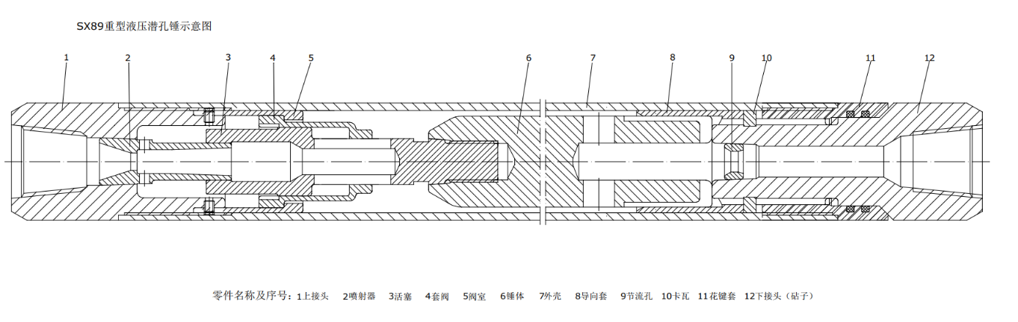

图一、液动冲击器示意图

液动冲击器虽然存在很多的技术优点，但是在实际生产还未得以应用，缺乏液动冲击器应用科学有效数据。为此我们需要对液动冲击器开展广泛的测试，包括但是不限于室内测试和野外生产测试。

1 验证液动冲击器技术指标是否达到设计指标。

2 液动冲击器寿命测试。

3 液动冲击器和钻具匹配性测试，是否能有效驱动钻具工作，有效的冲击功和冲击频率。

4 液动冲击器和钻机等整个系统的匹配性。

5 通过野外生产测试获得详细准确施工成本测算，为后续生产应用打下基础。

为此我们拟设计制作液动冲击器测试系统，满足SX89和SX108两种规格液动冲击器测试需求。

# 液动冲击器测试系统包含内容

1. HMQX-100A隧道超前预报多功能钻机动力头密封组件1套。
2. 泥浆泵和拖车平台图3所示；按图3定制，数量1套。

泥浆泵为柴油机驱动，型号250，数量2台。

1. 泥浆管汇和球阀图4所示；按图4定制，数量1套。
2. 液动冲击器测试台架接图5所示；按图5定制，数量1套（配套不同接头满足两种不同规格液动冲击器测试需求，其中89规格1套，108规格1套）。
3. 液动冲击器测试系统数据采集原理图按图6所示，由于压电力传感器在冲击力的作用下会产生电荷，再经过电荷放大器进行放大、归一化，从而得到在冲击力作用下的电压信号(一般为-5~+5 V)，电压信号经过高精度A/D转换可以得到对应的冲击力。
4. 液动冲击器测试系统配套软件如图7、8、9所示。

软件界面按图7设计，软件按图8所示，显示采集到的冲击力。并按图9显示计算所得冲击功。

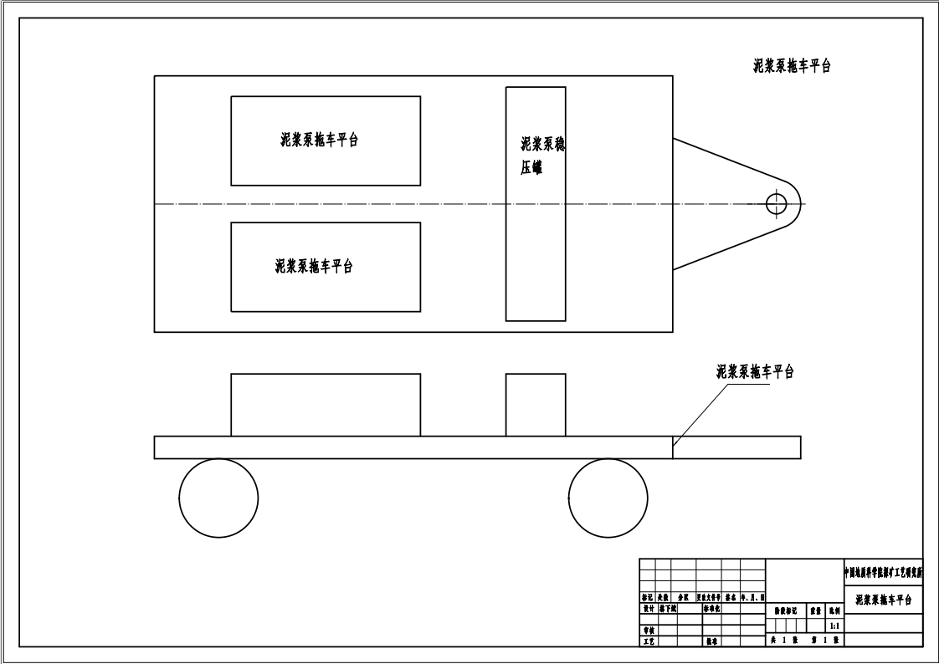

图3 泥浆泵拖车平台

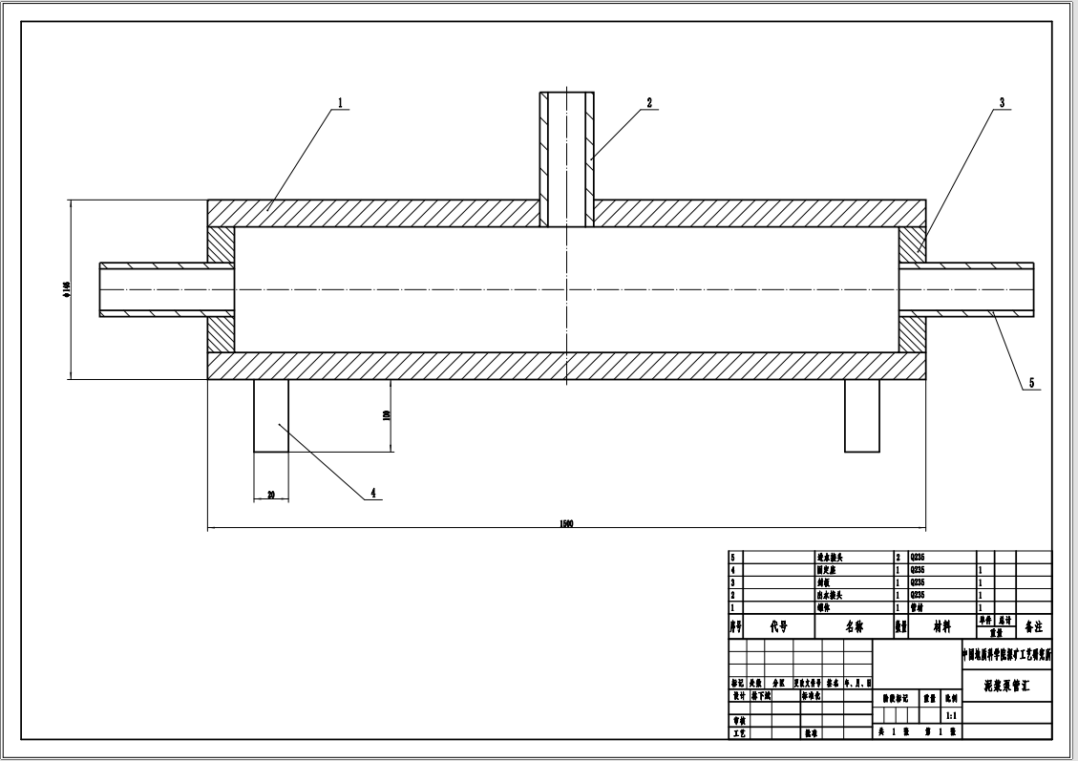

图四 泥浆泵管汇

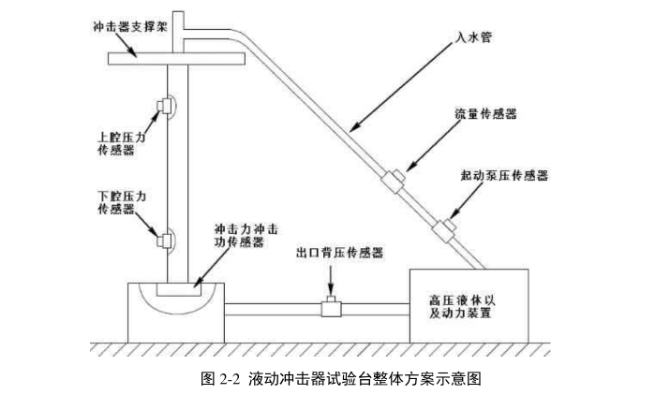

5 液动冲击器测试台架

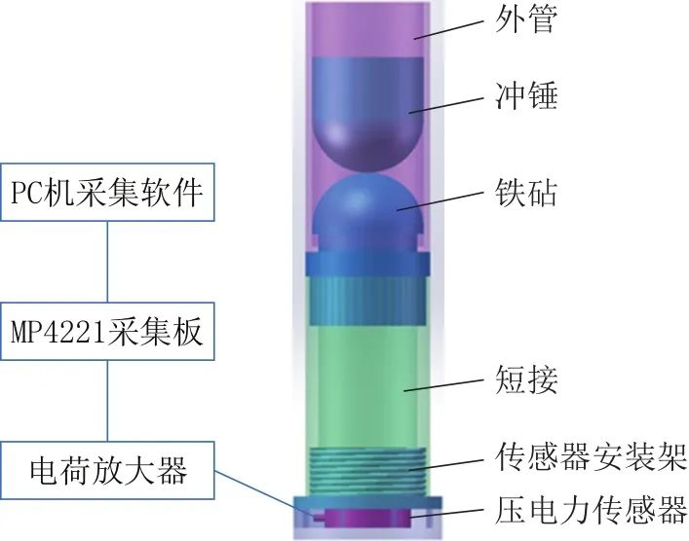

图6 液动冲击器测试系统据采集原理图

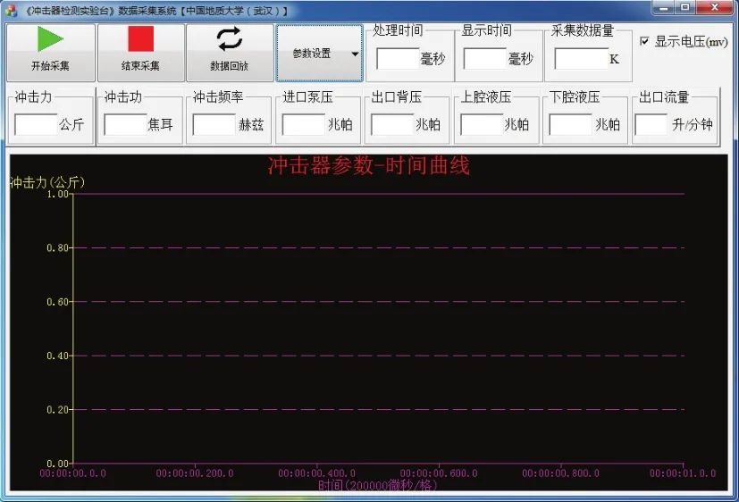

图7 液动冲击器测试系统配套软件

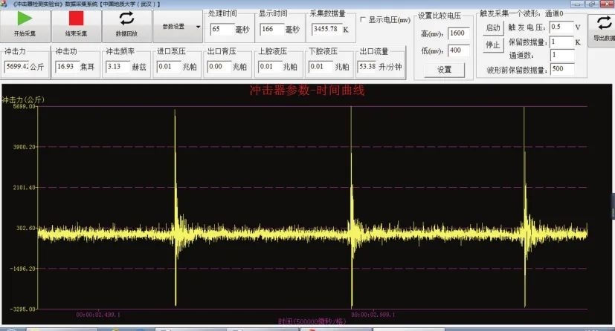

图8 液动冲击器测试系统冲击力数据采集

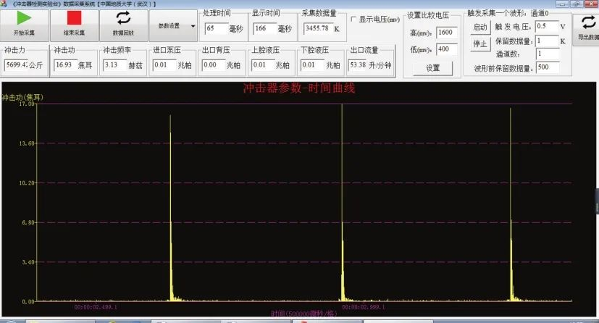

图8 液动冲击器测试系统冲击功计算数据显示